El noruego Dag Røttereng premio de honor de la 26ª edición del concurso internacional de fotografía Montphoto

Girona, 9 de octubre de 2022 – El noruego Dag Røttereng se ha alzado con el premio de honor de la 26ª Edición del concurso internacional de fotografía Montphoto con la imagen titulada Walrus Gathering que también ha recibido el primer premio en la categoría de “Mamíferos”. El galardón ha sido dado a conocer durante el festival Montphoto, celebrado en Lloret de Mar entre el 7 y el 9 de octubre de 2022.

Nacido en 1962 en Noruega, Dag Røttereng es un reconocido fotógrafo que ha trabajado principalmente con la fotografía de naturaleza durante más de cuarenta años. Su trabajo ha evolucionado desde la fotografía clásica de vida silvestre y paisajes a un enfoque más artístico y, a menudo, abstracto en los últimos años. Como fotógrafo de la naturaleza, a menudo usa diferentes técnicas de subexposición para crear expresiones visuales alejándose del tema puramente documental y creando abstracción en el sujeto para que el espectador vea lo que se muestra, pero brindando espacio suficiente para que éste tenga su propia interpretación del contenido.

Røttereng ha contribuido con artículos fotográficos en varias publicaciones y revistas, y ha publicado un libro. Ha sido múltiples veces premiado en numerosos concursos internacionales de fotografía, y su trabajo también ha sido exhibido en galerías de Europa, EE.UU., Canadá y África.

Sobre la fotografía ganadora, Røttereng ha comentado:
Hace un tiempo, un grupo de compañeros fotógrafos de naturaleza y yo alquilamos un barco para navegar por la costa de Spitsbergen a finales de agosto en busca de bellos paisajes y fauna ártica. Empezamos en Longyearbyen, y navegamos por los fiordos hacia el norte a lo largo de la costa occidental para fotografiar glaciares y buscar osos polares.
Cuando navegamos a través de Forlandsundet, un estrecho de 88 km de longitud que separa Prince Karl's Forland y Spitsbergen, vimos con nuestros prismáticos un grupo de morsas tumbadas en Sarstangen. Sarstangen es un arenal que se extiende hacia Forlandsundet. El tiempo era bueno, con pocas nubes y casi sin viento, y utilizamos una lancha neumática para llegar a la playa.
Había unas sesenta morsas, la mayoría durmiendo en la playa, mientras que algunas nadaban en el mar. Para no asustar a los animales, mis compañeros fotógrafos y yo nos mantuvimos juntos y pensamos en pasar un buen rato acercándonos a ellas, pero no se preocuparon por nosotros, así que pudimos acercarnos tanto como quisimos.
Hice tanto primeros planos como fotos de los animales en su entorno, y jugué tanto con las velocidades de obturación largas como con el MCI -movimientos intencionados de la cámara-. Al cabo de un rato, también puse mi pequeño dron en el aire. A las morsas no les importó en absoluto, de hecho se mostraron curiosas cuando volé mi dron unos metros más arriba para conseguir esta vista. Las morsas que estaban en tierra y estaban secas tenían casi los mismos colores que la arena. Los cálidos tonos amarillos complementaban el paisaje del fondo, y con la forma del arenal que se extendía hacia el mar, se creaba una composición de mi agrado y con la que estaba muy satisfecho.

Premiados por categorías Montphoto 2022

En lo referente a las demás categorías del Concurso de fotografía internacional Montphoto 2022, estos han sido los premiados:

Categoría: Actividad de montaña

On Edge de Virgil Reglioni de Francia

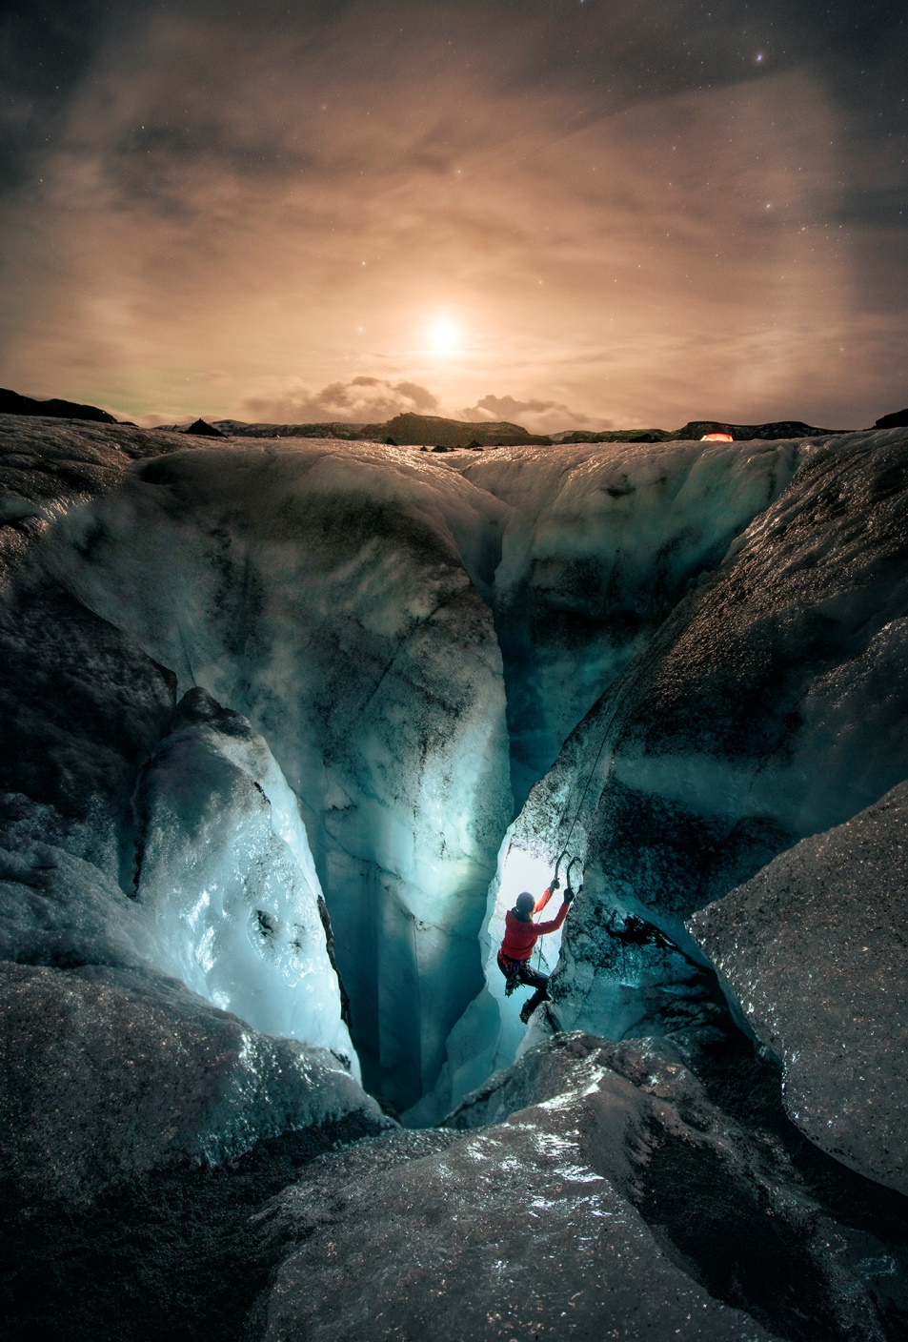

Categoría: Mamíferos

Walrus Gathering de Dag Røttereng de Noruega

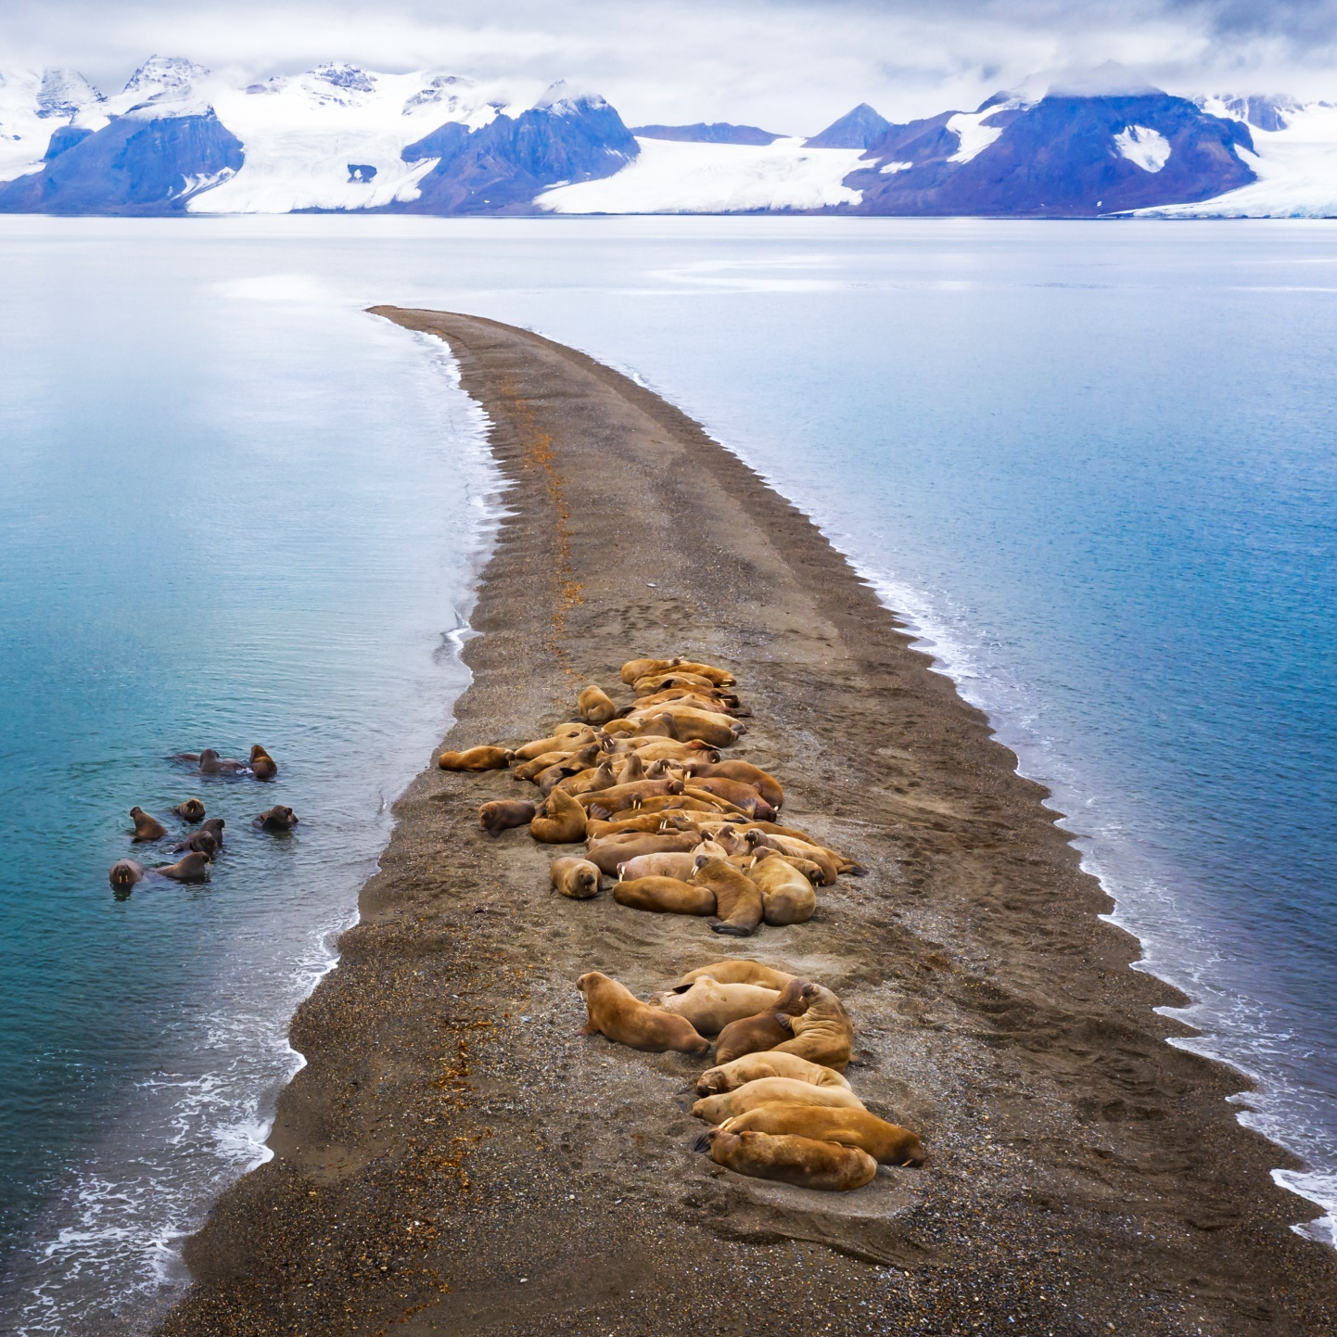

Aves

Primer premio:

Domination de Mohammad Murad de Kuwait

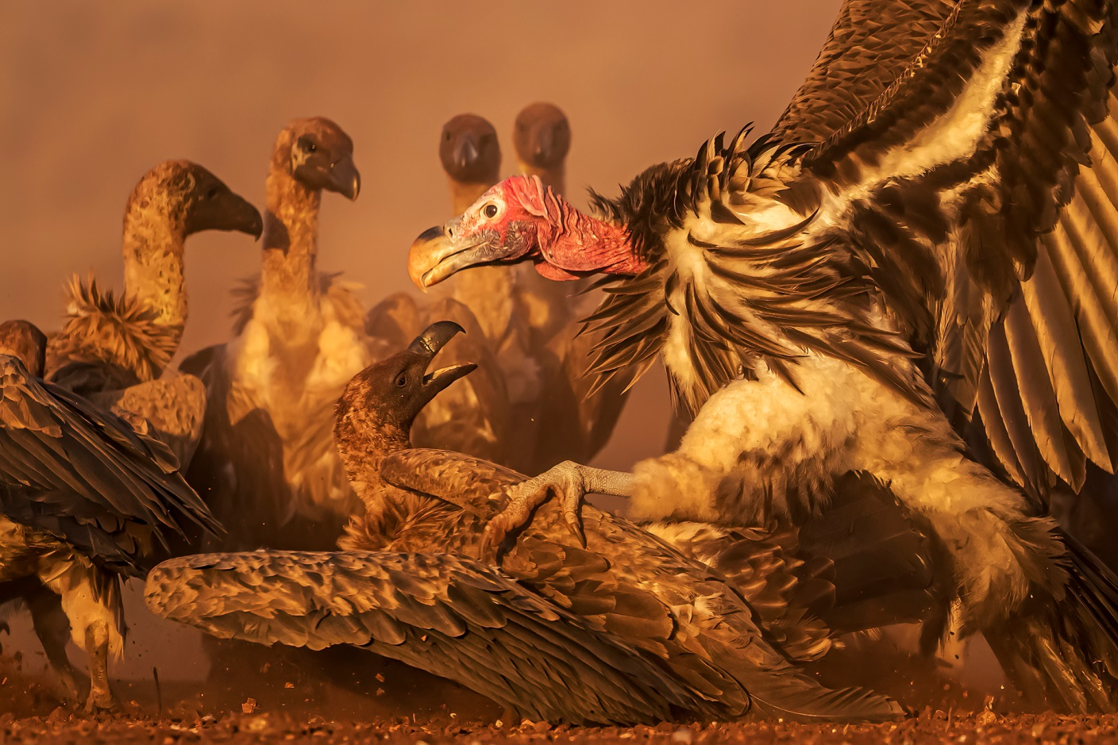

Categoría: otros animales

Cazadora de murciélagos de Fernando Constantino Martínez Belmar de Mèxico

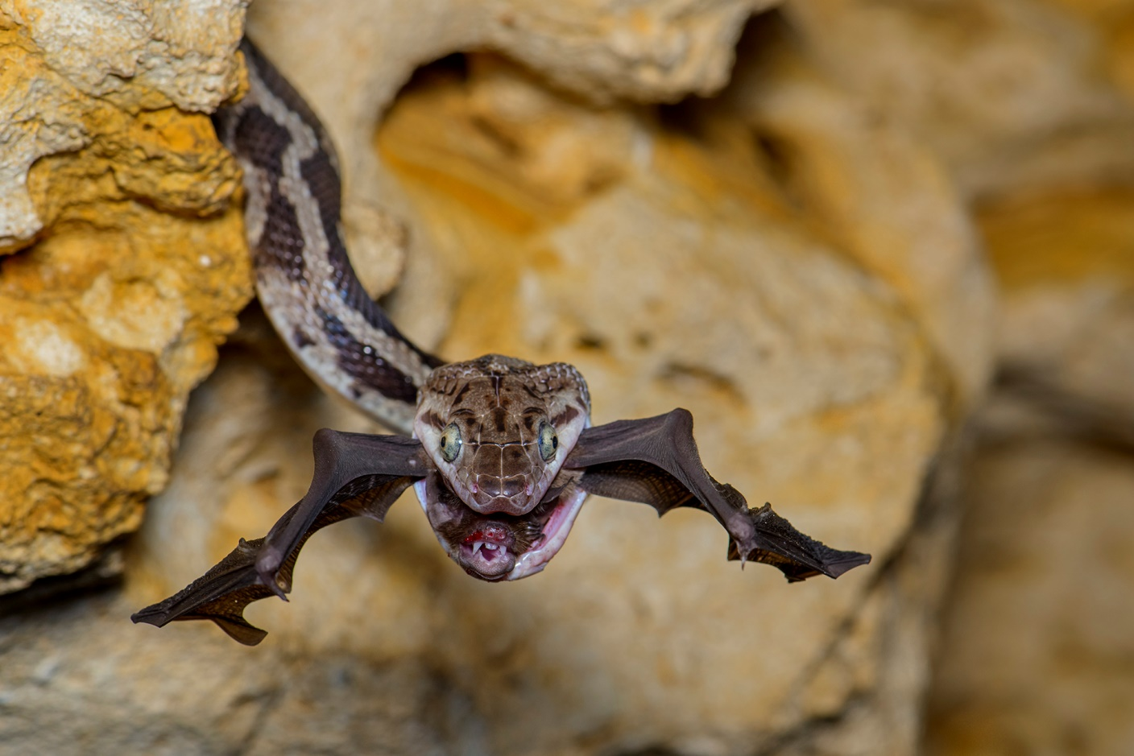

Categoría: Mundo Vegetal:

The story of a conquest de Roberto García Roa, de España

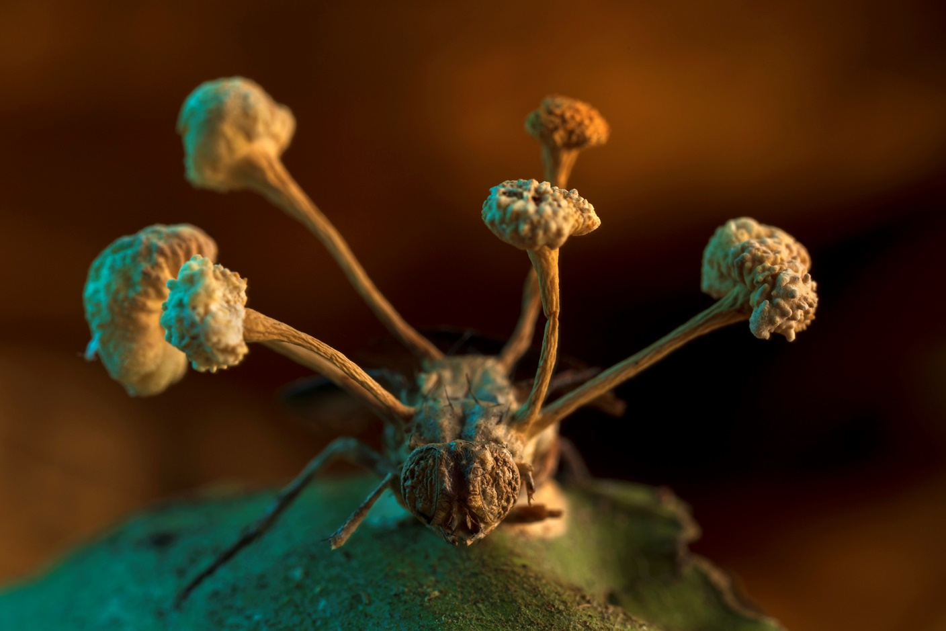
Categoría: Paisaje

Tierra de fuego de Eduardo Blanco Mendizabal, de España

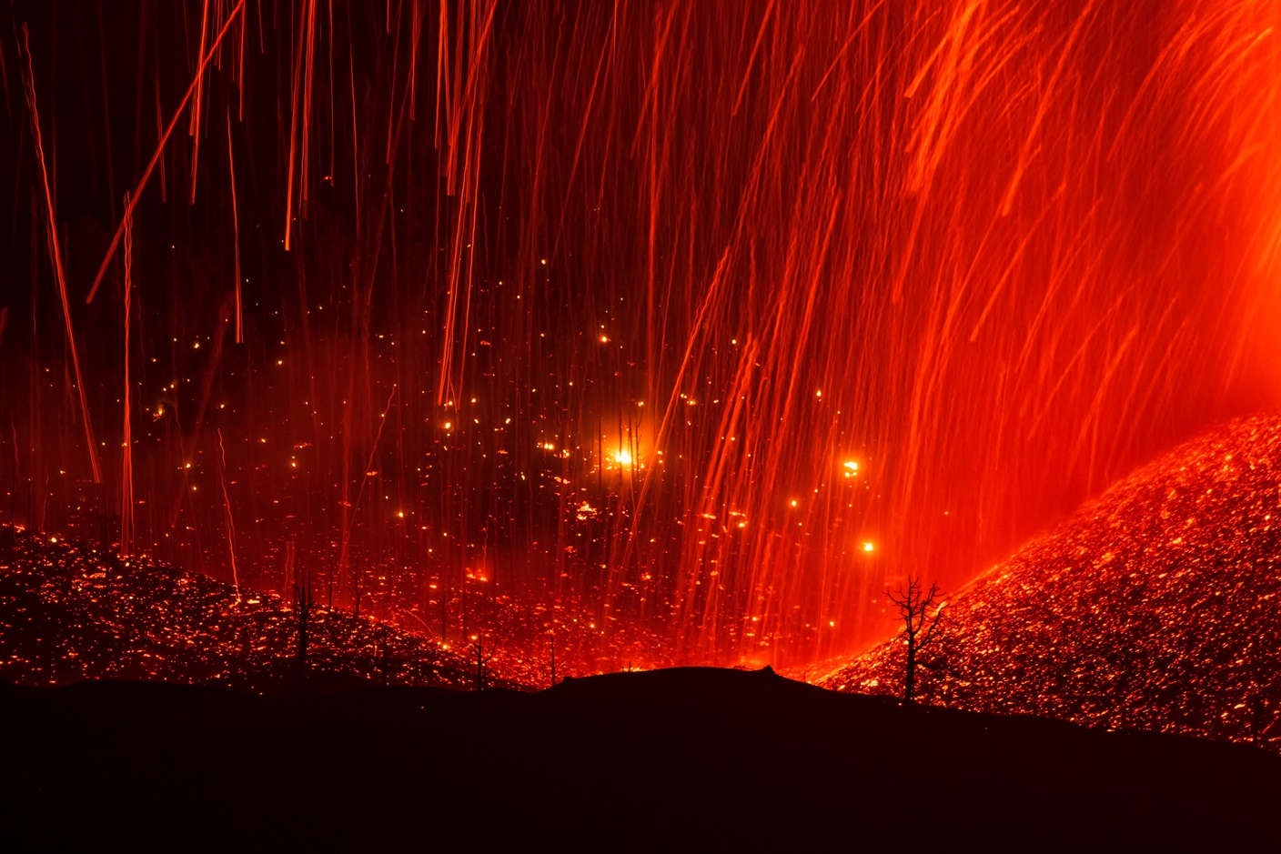

Categoría: Mundo Subacuático:

Stalker de Milos Prelevic de Serbia y Montenegro

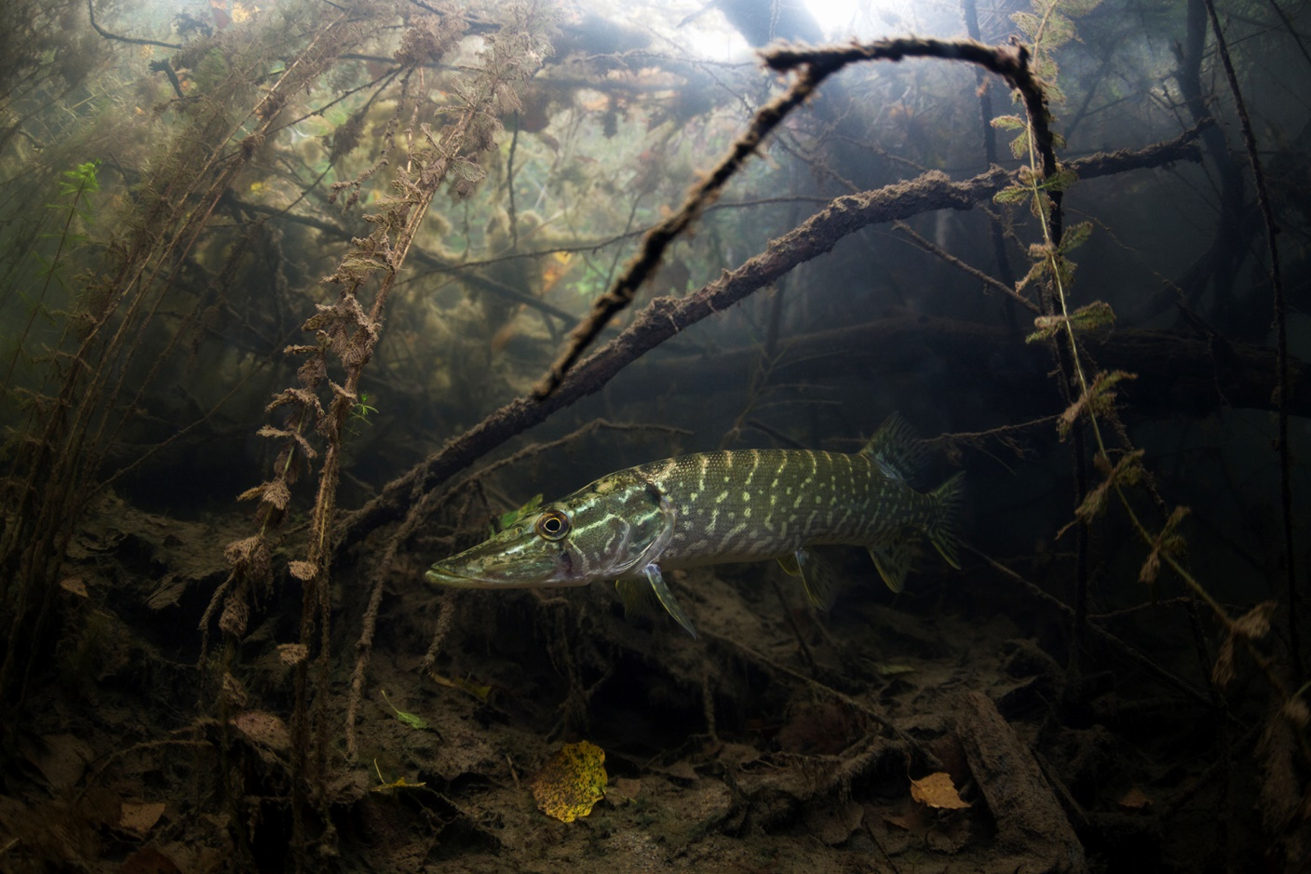

Categoría: Denuncia Ecológica

Bycatch de Angel Fitor, de España

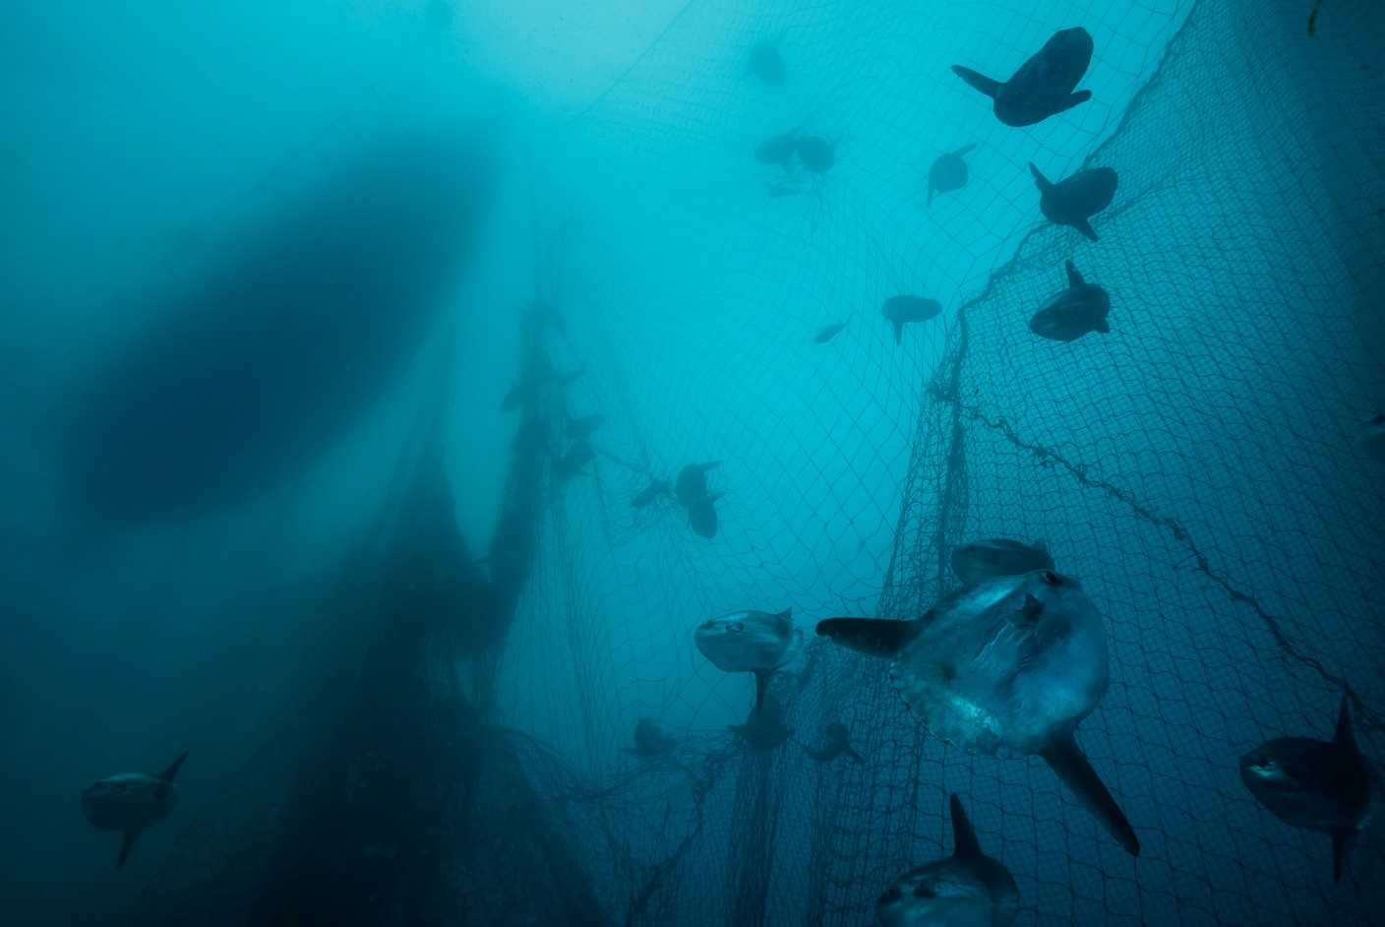

Categoría: Arte y Naturaleza

The tree de José Pesquero Gómez de España

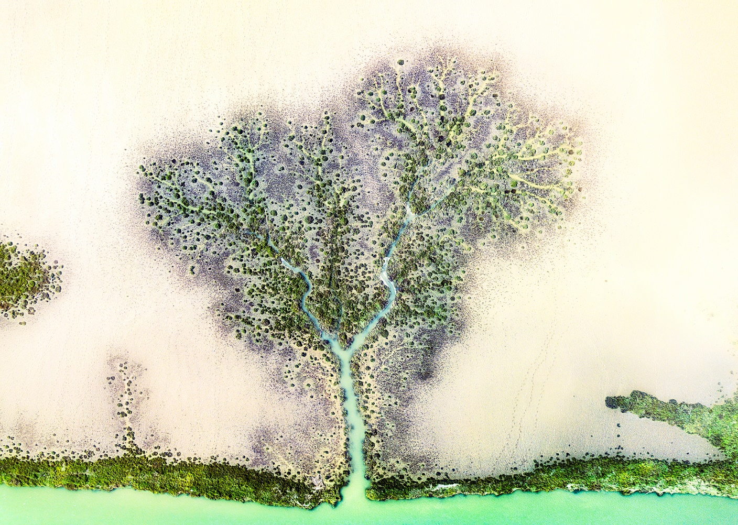

Premio Porfolio de Naturaleza

Iberian lynx Bouncing back from the brink of extinction de Sergio Marijuan Campuzano, de España

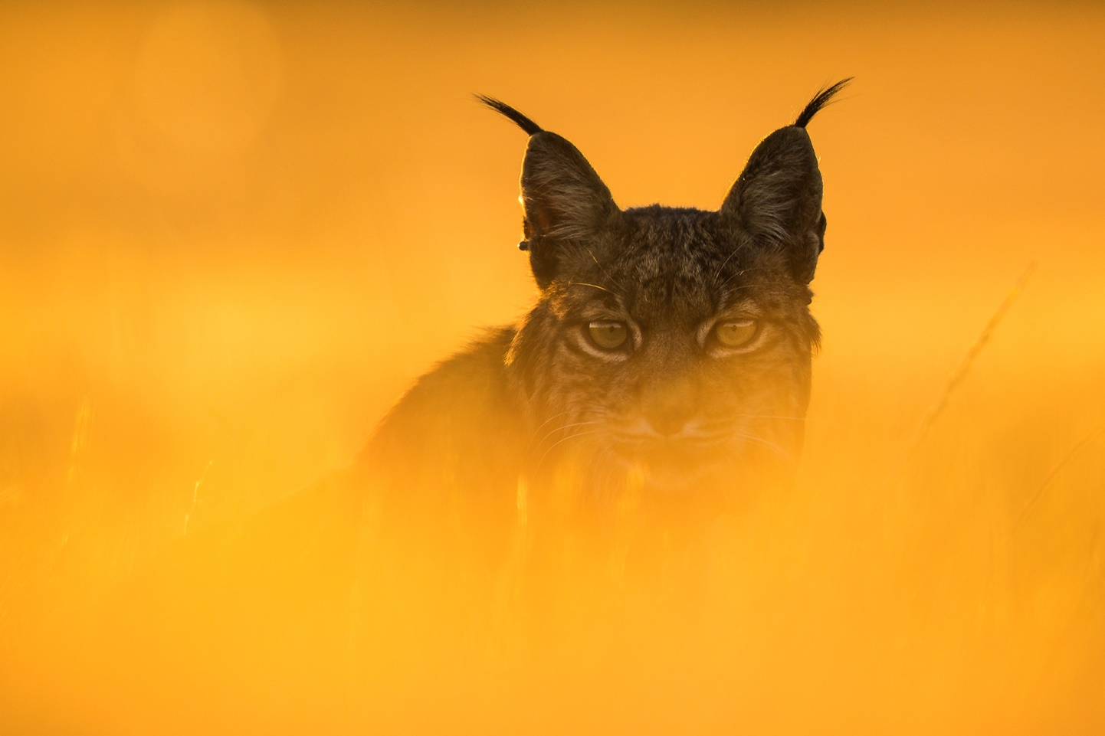

Además, el fotógrafo de Girona Xavier Salvador Costa, ha recibido un premio especial por su fotografía Space invaders.

